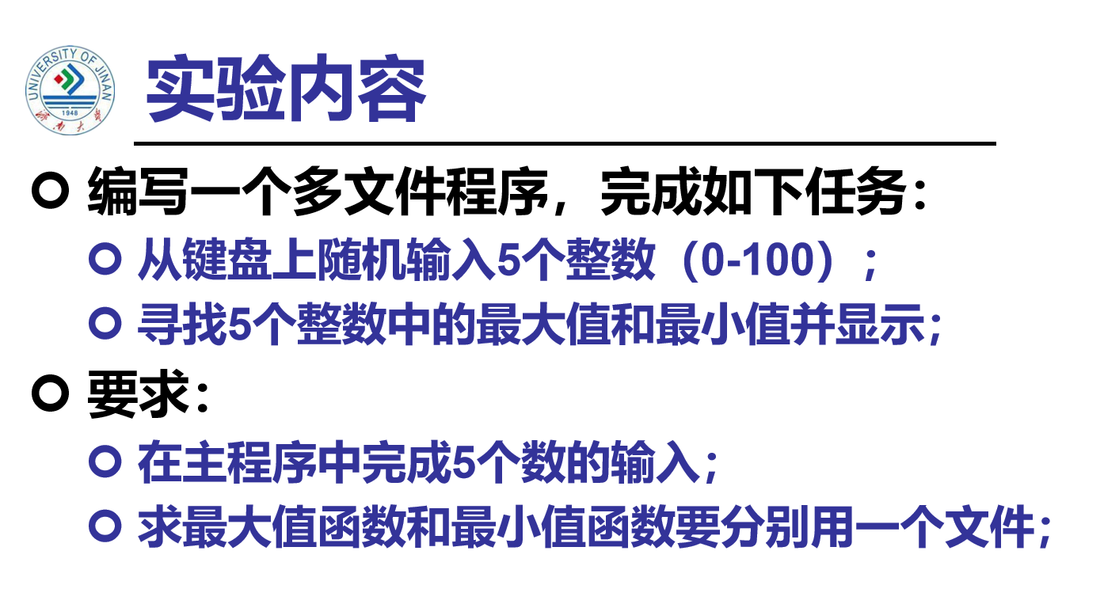

程序代码：

#include<iostream>

using namespace std;

int m(int x[],int a);

int mi(int y[],int b);

int main()

{

int a[5],b[5];int max,min;

cout<<"Please input 5 numbers:"<<endl;

for(int i=0;i<5;i++)

{

cin>>a[i];

if(a[i]>0&&a[i]<100)

b[i]=a[i];}

max=m(b,5);

min=mi(b,5);

cout<<"max"<<"="<<max<<endl;

cout<<"min"<<"="<<min<<endl;

system("pause");

return 0;

}

int mi(int y[],int b)

{int n=0,i=0;

for(i=1;i<b;i++)

{

if(y[i]<y[n])

n=i;

}

return y[n];

}

int m(int x[],int a)

{ int m=0,i=0;

for(i=1;i<a;i++)

{

if(x[i]>x[m])

m=i;

}

return x[m];

}

程序结果：

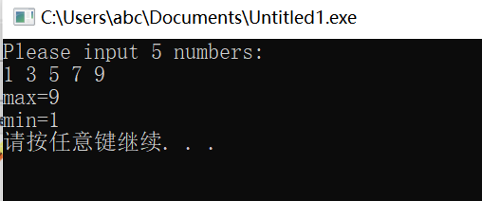

感想心得：

本节的任务是建立和运行单文件程序及多文件程序，由于对于VS集成开发环境不熟悉，这节课的操作刚开始就苦难重重，还好在老师和同学的帮助下顺利的完成了此次上机实验。当我写完程序后发现，多文件程序可以清晰的看到整个程序的逻辑结构，使得程序清晰明了，比以往的C语言要更加方便、灵活。通过这节课清晰的认识到C语言与C++之间的不同，也对C++的理解更深了一步，希望在接下来的上机课中能够进行更加深入的学习。

Copyright IMG_2562021-2099 HuixinLi. All rights reserved.